平成24年度 第2学年3学期数学 学年末テスト 解答用紙
（ ）番 氏名（ ）
知識・理解 | 技 能 | 数学的な考え方 | 合 計
 |  |  | ／１００

１ | - ス | - キ |  |  |  | - シ |  |  |  |  | - コ |  |  |  |  | - カ |  |  | - サ |  |  |  |  |  | - ケ |  | - エ |  |  |  | - チ |  |  | - テ
２ | (1)  －３ｘ＋６ｙ |  |  |  |  |  | (2)  ７ｘ^{２}－ｘ |  |  |  |  |  |  |  | (3)  －２ｘ＋１１ｙ |  |  |  |  |  |  |  | (4)  １ |  |  |  |  |  |  | ３ |  | １３
４ | 左上の数をａとすると、4つの数の和は  ａ＋（ａ＋１）＋（ａ＋７）＋（ａ＋８）＝４ａ＋１６  ＝４（ａ＋４）  ａは自然数なのでａ＋４も自然数、よって４×自然数となるので、これら４つの数の和は４の倍数。
５ | (1) ｘ＝３  ｙ＝－３ |  |  |  |  |  |  |  |  | (2) ｘ＝５  ｙ＝－２
６ | (1)ア イ ウ エ  ( 12 ) ( $\frac{ｘ}{４}$ ) ( $\frac{ｙ}{３}$ ) ( $\frac{10}{３}$ ) |  |  |  |  |  |  |  |  |  |  |  |  |  |  |  | (2) ｘ＋ｙ＝１２  $\frac{ｘ}{４}$＋$\frac{ｙ}{３}$＝$\frac{１０}{３}$ |  |  |  |  |  |  |  |  |  |  | (3)  ８ｋｍ
７ | (1) ｙ＝８ｘ  （０≦ｘ≦４） |  |  |  |  |  |  |  |  |  |  |  | 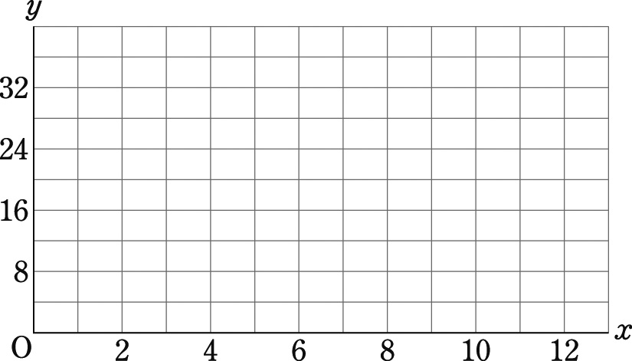  (4)
(2) ｙ＝３２
（４≦ｘ≦８）
(3) ｙ＝－８ｘ＋９６
（８≦ｘ≦１２）
８ | (1)  125° |  |  | (2)  20° |  |  |  |  |  |  |  | (3)  108°
９ | ア  長方形 |  | イ  錯角 |  |  |  |  |  | ウ  2角が等しい |  |  |  |  |  |  |  |  | エ  斜辺と一つの鋭角 |  |  |  |  |  |  |  |  |  |  |  | オ  対応する辺
10 | 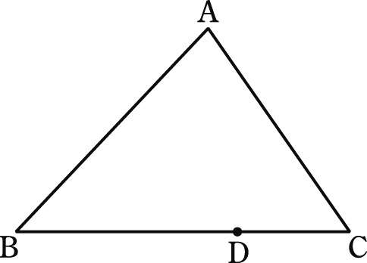  Ｅ
11 | 8通り |  |  |  | 12 |  |  | (1)$\frac{１}{９}$ |  |  |  |  |  |  |  | (2)$\frac{１９}{３６}$ |  |  |  |  |  |  |  | (3)$\frac{５}{６}$
13 | (1)$\frac{１}{３}$ |  |  |  | (2)$\frac{１}{５}$ |  |  |  |  |  |  |  |  | (3)$\frac{１１}{１８}$ |  |  |  |  |  |  |  | 14 |  |  |  | $$\frac{１０}{４９}$$

